Информация по ТОС г.Мценска

Территориальное общественное самоуправление одна из форм инициативного участия населения в осуществлении местного самоуправления, формой социальной организации населения, позволяющая гражданам непосредственно участвовать в управлении территорией по месту проживания. Именно ТОС - связующее звено между администрацией и гражданами.
В целях реализации права граждан на осуществление местного самоуправления посредством организации территориального общественного самоуправления на территории городского округа г. Мценск приняты следующие нормативные акты:
-Решением Мценского городского Совета народных депутатов от 28.03.2002г.№21/220-ГС утверждено положение «О территориальном общественном самоуправлении в г. Мценске»;
- Решением Мценского городского Совета народных депутатов от 26.01.2006г №78/895-ГС утверждено положение «О порядке регистрации уставов территориального общественного самоуправления»;
- Постановлением Мценского городского Совета народных депутатов от 23.01.2003 года №37/390ГС утверждено положение «О порядке стимулирования деятельности органов (должностных лиц) территориального общественного самоуправления».
На территории города образован 29 уличных комитетов (12 уличных комитетов с зарегистрироваными уставами), 2 домовых комитета, 1- ТСЖ.в многоквартирных домах избраны 253 председателя советов многоквартирных домов. В целях оказания содействия развитию территориального общественного самоуправления на территории города Мценска при городской общественной палате создана комиссия по вопросам ТОС.
Все председатели ТОС активно взаимодействуют с отделами и управлениями администрации города Мценска по вопросам местного значения, в частности, по санитарной очистке, благоустройству и озеленению закрепленных за ними улиц. С этой целью проводятся субботники по благоустройству территорий, которые стимулируют у жителей стремление навести чистоту и порядок на своих улицах, производится обрезка деревьев.
По предложениям ТОС устанавливаются контейнерные площадки для мусора, решаются вопросы по установке дорожных знаков, ограничивающих скорость движения, указателей пешеходных переходов, малых архитектурных форм.
Председатели ТОС активно участвуют в общественном обсуждении реализации программ «Формирование современной городской среды на территории города Мценска», «Обустройство мест массового отдыха, расположенных на территории города Мценска», вносят свои предложения.
Примером плодотворного взаимодействия общественности, администрации города, депутатского корпуса, предприятий в 2025 году отремонтировано 3 дворовых территорий - произведен ремонт асфальтобетонного покрытия дворовых территорий; установлены скамейки, урны для мусора, светильники наружного освещения; произведено благоустройство парка культуры и отдыха, мемориала «Катюша».
Председатели ТОС находятся в постоянном контакте и с участковыми инспекторами: составляются характеристики на правонарушителей, а также оказывают содействие в выявлении жителей, склонных к нарушениям правопорядка.

Администрация г. Мценска тесно взаимодействует с органами общественного самоуправления по вопросам информирования населения о мерах пожарной безопасности, по действиям населения при угрозе возникновения паводкового затопления, по предупреждению инфекционных заболеваний домашних животных.
За активную и плодотворную работу в органах общественного самоуправления в 2025 году награждены председатели ТОС: Грамотой Губернатора Орловской области -2, грамотой Ассоциации «Совет муниципальных образований Орловской области»- 1, Почётной грамотой главы города Мценска - 1.
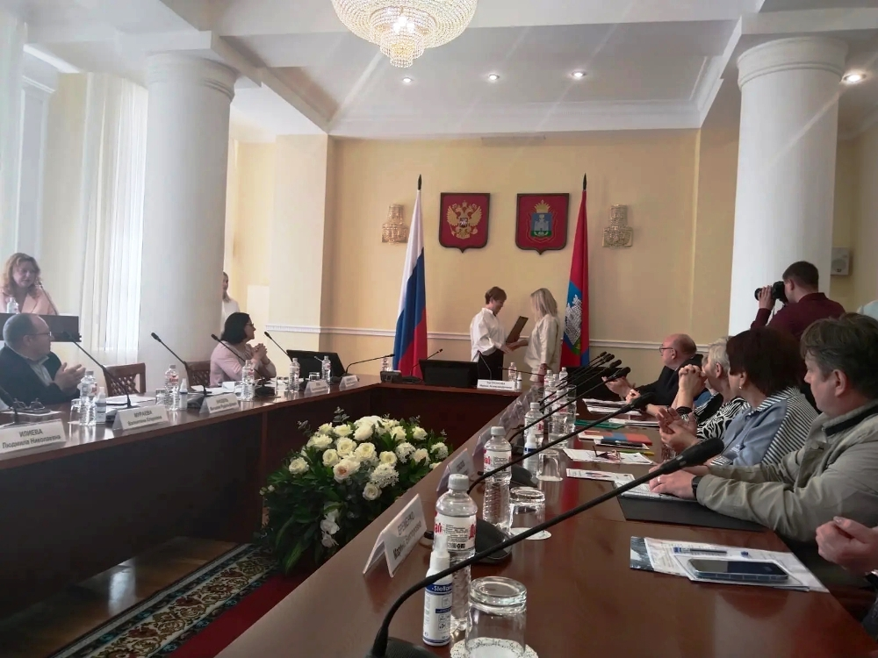
В целях повышения активности и стимулирования деятельности председателей ТОС согласно Положению о порядке стимулирования деятельности органов (должностных лиц) территориального общественного самоуправления ежемесячно производится выплата денежного
вознаграждения в сумме 460 рублей.
Администрация города Мценска заинтересована в дальнейшем развитии территориального общественного самоуправления. Большие плюсы видятся в том, что происходит укрепление важнейших элементов гражданского общества, проявляется созидательная активность населения, выявляются и используются внутренние резервы территории.
Обеспечение условий для успешного развития деятельности гражданского общества – одна из основных задач, стоящих перед администрацией города. В сегодняшних условиях общественные организации выступают как мощная и консолидированная общественная сила, которая способна аккумулировать мнение граждан, выявлять потребности населения и доводить их до органов власти.

